# **Реферат**

Пояснительная записка к курсовому проекту «Проектирование и исследование легкого рычажного сталкивателя среднесортного стана» содержит 51 страницу текста основной части, 6 таблиц, 45 рисунков, 5 приложений; графические материалы курсового проекта выполнены на 4 листах формата А1.

В пояснительной записке приведены: проектирование механизма, определение закона движения звена приведения, силовой расчёт механизма, проектирование эвольвентной зубчатой передачи, проектирование двухрядного планетарного редуктора с двумя внешним зацеплением, проектирование кулачкового механизма с качающимся роликовым толкателем.

# 

# *Содержание*

1 Техническое задание4

2 Определение закона движения механизма5

2.1 Функциональная схема6

2.2 Структурный анализ механизма6

2.3 Определение недостающих размеров звеньев10

2.4 Определение кинематических передаточных функций11

2.5 Определение параметров динамической модели механизма14

2.5.1 Определение параметров динамической модели механизма14

2.5.2 Приведение масс и моментов инерции15

2.5.3 Приведение сил и моментов сил18

2.5.4 Определение суммарной работы20

2.5.5 Кинетическая энергия звеньев механизма21

2.5.6 Построение графика угловых скорости и ускорения звена приведения23

2.5.7 Определение реальных значений скоростей и ускорений24

2.6 Выбор маховика25

2.7 Выбор электрического двигателя26

3 Кинетостатический силовой расчёт27

3.1 Определение масс-инерционных нагрузок27

3.2 Определение матрицы коэффициентов29

3.3 Определение вектора свободных членов32

3.4 Решение системы33

4 Проектирование зубчатой передачи и планетарного редуктора35

4.1 Выбор коэффициентов смещения исходного производящего контура35

4.2 Построение профиля зуба, изготовляемого реечным инструментом39

4.3 Проектирование зубчатого зацепления шестерни с колесом41

4.4 Проектирование планетарного редуктора 43

4.5 Кинематический анализ планетарного редуктора44

5 Проектирование кулачкового механизма46

5.1 Построение графиков аналогов скорости и ускорения толкателя, перемещения толкателя 46

5.2 Определение начального радиуса кулачка с учетом допустимого угла давления47

5.3 Построение графика изменения угла давления48

5.4 Построение профиля кулачка49

6 Дополнительное задание 50

Заключение 51

Список литературы52

Программное обеспечение52

Приложение 1

Приложение 2

Приложение 3

Приложение 4

Приложение 5

Приложение 6

# *Техническое задание*

***Назначение, функциональная схема, принцип работы***

*Сталкиватель среднесортного стана предназначен для сталкивания заготовок сортового профиля, движущихся по роликовому транспортеру.*

*Электродвигатель 6 (рис. 1 (а)) через муфту 7 и редуктор 8 передает вращение колесам открытой зубчатой передачи (). На одном валу с зубчатым колесом посажен кривошип I рычажного сталкивателя, который посредством звеньев 2, 3, 4 сообщает возвратно-поступательное движение звену 5, производящему сталкивание заготовок сортового профиля.*

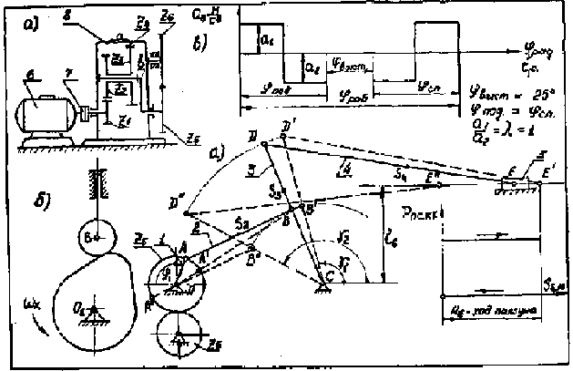*При проектировании кулачкового механизма необходимо осуществить заданный закон изменения ускорения толкателя (рис. 1 (в)). Кулачковый механизм служит здесь для привода масляного насоса (рис. 1 (б)).*

*Примечание. I. Определение основных размеров механизма произвести по заданным . Крайние положения звена 3 определяются углами Центры вращения кривошипа I (точка 0) и коромысла 3 (точка С) расположены на горизонтальной прямой.*

*II. Центры тяжести звеньев 2, 3, 4*

*расположены по средине их длин.*

*III. Геометрический расчет зубчатой передачи выполнить для колес.*

*Рис. 1. Механизмы рычажного сталкивателя*

# *Исходные данные* ***Таблица 1.***

|  |  |  |  |  |
| --- | --- | --- | --- | --- |
| *Порядковый номер* | *Наименование параметров* | *Обозначение* | *Размерность (СИ)* | *Числовое значение* |
| *1* | *Число оборотов электродвигателя* |  |  | *25* |
| *2* | *Число оборотов кривошипа* |  |  | *1,08* |
| *3* | *Усилие сталкивания* |  |  | *392,4* |
| *4* | *Вес шатуна АВ* |  |  | *882,9* |
| *5* | *Вес коромысла СD* |  |  | *1570* |
| *6* | *Вес шатуна DE* |  |  | *2158* |
| *7* | *Вес ползуна 5* |  |  | *10150* |
| *8* | *Длина коромысла CD* |  |  | *1,7* |
| *9* | *Расстояние между точками С и В* |  |  | *0,85* |
| *10* | *Длина шатуна DE* |  |  | *1,7* |
| *11* | *Расстояние до траектории ползуна*  *(звено 5)* |  |  | *0,9* |
| *12* | *Коэффициент неравномерности скорости движения 5-го звена* |  | *-* | *1,2* |
| *13* | *Углы для крайних положений 3-го звена* |  | *рад* | *0,524* |
|  | *рад* | *1,047* |
| *14* | *Момент инерции шатуна АВ относительно оси, проходящей через центр тяжести* |  |  | *4,415* |
| *15* | *Момент инерции 3го звена относительно оси, проходившей через его центр тяжести* |  |  | *5,396* |
| *16* | *Момент инерции 4-го звена относительно оси, проходящей через центр тяжести* |  |  | *15,794* |
| *17* | *Коэффициент неравномерности вращения вала кривошипа* |  | *-* | *0,11* |
| *18* | *Маховый момент ротора электродвигателя* |  |  | *11,76* |
| *19* | *Момент инерции главного вала I (без дополнительной маховой массы)* |  |  | *2,45* |
| *20* | *Момент инерции, приведённого к главного валу:*  *а) редуктора*  *б) колеса 5*  *в) колеса 6* |  |  | *0,883*  *0,51*  *0,618* |
| *21* | *Координата для силового расчета* |  | *рад* | *0,524* |
| *22* | *Ход толкателя* |  |  | *0,08* |
| *23* | *Число оборотов кулачка* |  |  | *2,5* |
| *24* | *Максимального допустимый угол давления* |  | *рад* | *0,279* |
| *25* | *Угол рабочего профиля кулачка* |  | *рад* | *1,396* |
| *26* | *Модуль зубчатых колес планетарного редуктора* |  | *мм* | *5* |
| *27* | *Модуль зубчатых колес и* |  | *мм* | *10* |
| *28* | *Число зубьев колес* |  | *-*  *-* | *12*  *24* |
| *29* | *Число сателлитов в редукторе* |  | *-* | *3* |

1. **Определение закона движения механизма**
   1. **Функциональная схема**

Изобразим функциональную схему рычажного сталкивателя среднесортного стана (рис. 2.1.1). В ней электродвигатель через муфту и редуктор передает вращение колесам открытой зубчатой передачи. На одном валу с зубчатым колесом посажен кривошип рычажного сталкивателя, который сообщает возвратно-поступательное движение звену 5, производящему сталкивание заготовок сортового профиля.

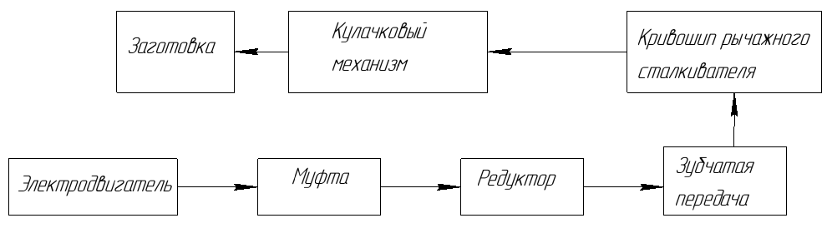

Рис. 2.1.1 Функциональная схема рычажного сталкивателя

* 1. **Структурный анализ механизма**

Необходимо спроектировать шестизвенный рычажный механизм без избыточных связей. Для этого разобьем его на первичный механизм и две двухповодковые группы Ассура. При структурном анализе проектируемого механизма по классификации Ассура выделены ГА1 (ВПВ) – звенья 2 и 3, ГА3 (ПВВ) – звенья 4 и 5 и ПМ – звено 1. Проектируемый механизм является статически неопределимым и имеет в пространстве 6 избыточных связей. Для их устранения необходимо заменить кинематические пары в каждой ГА с избыточными связями на такие кинематические пары, которые обладают большей подвижностью в пространстве. Анализ структуры механизма представлен на рисунках 2.2.1-2.2.6.

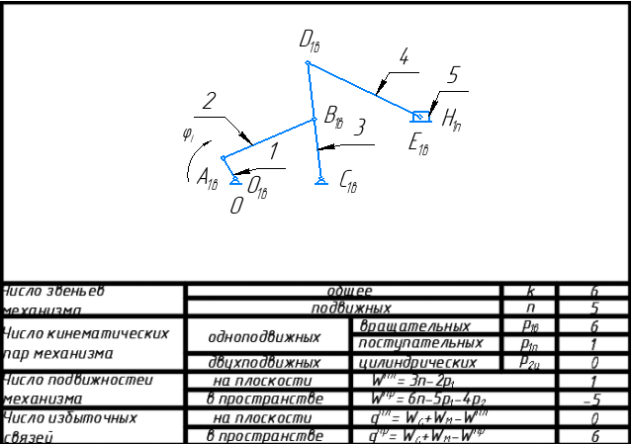

Рис. 2.2.1 Схема механизма с избыточными связями

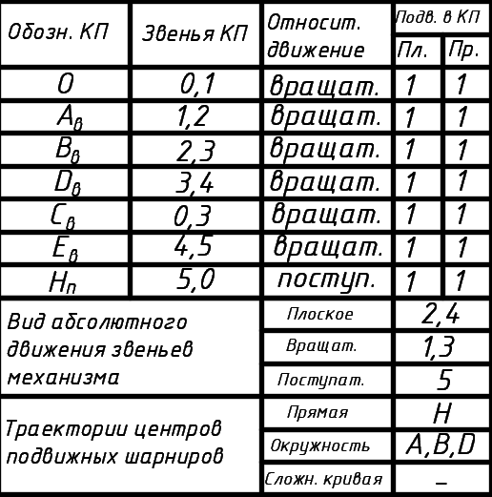

Таблица. 2.2.2 Кинематические пары

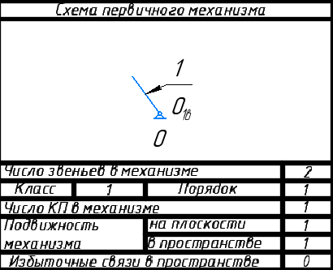

Рис. 2.2.3 Схема первичного механизма

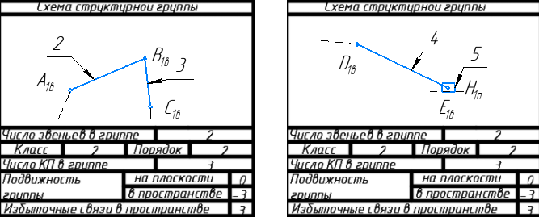

Рис. 2.2.4 Схема структурных групп 2-3 и 4-5

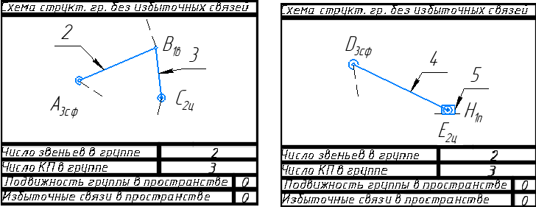

Рис. 2.2.5 Схема структурных групп 2-3 и 4-5 без избыточных связей

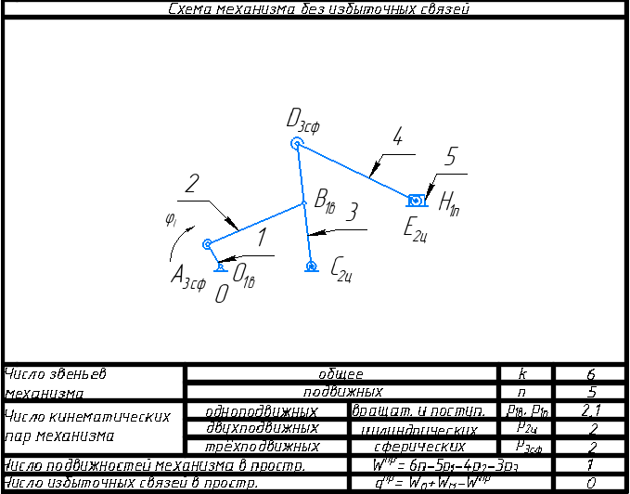

Рис. 2.2.6 Схема механизма без избыточных связей

* 1. **Определение недостающих размеров звеньев**

Крайние положения ползуна 5, определяющие его ход H, соответствуют точкам пересечения A1 и A2 направляющей ползуна с траекторией точки A кривошипа 1. При вращении кривошипа камень 2 скользит по кулисе 3, при этом параметры механизма (lOA и lOD) выбраны так, что кулиса совершает непрерывное вращательное движение. Перемещение ползуна из положения C2 в C1 (обратный ход) соответствует равномерному вращению кривошипа на угол обратного хода. Перемещение ползуна в обратном направлении соответствует дальнейшему повороту кривошипа на угол прямого хода. Эти углы не равны и различаются на угол перекрытия . Ход ползуна равен сумме длины заготовки и перебегов в начале и конце рабочего хода.

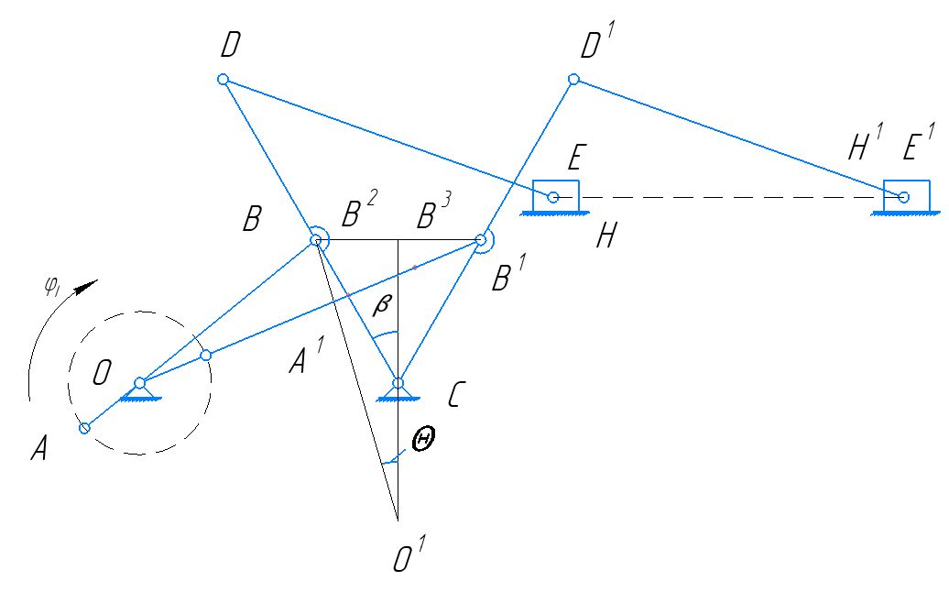

Рис. 2.3.1 Схема механизма для кинематического анализа

Для нахождения закона движения механизма используем математический пакет Mathcad. Определим недостающие размеры звеньев с учётом дополнительных условий.

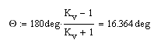

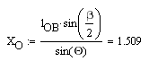

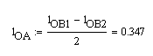



* 1. **Определение кинематических передаточных функций**

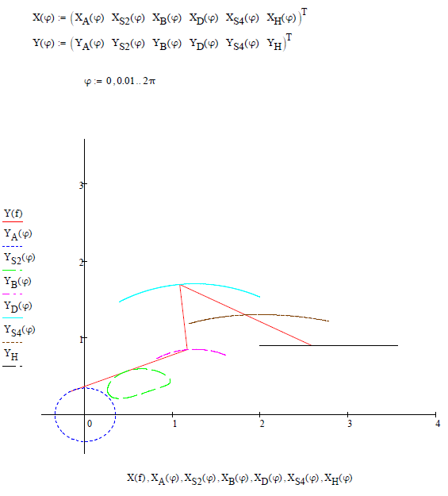

Рис. 2.4.1 Расчётная схема

Для определения кинематических передаточных функций необходимо знать положения звеньев и точек, которые, в свою очередь, зависят от положения начального звена. Для построения кинематических передаточных функций находятся координаты звеньев механизма как функции обобщенной координаты. За обобщенную координату берётся угол поворота звена 1 механизма. Определяются: угол поворота звеньев 2, 3, 4; координаты точек А, S2, B, D, S4, H. Нахождение функций координат звеньев приведено в приложении 1. Построим расчётную схему (рис. 2.4.1).

Для определения аналогов скоростей дифференцируются найденные функции положения по обобщенной координате.

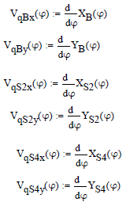 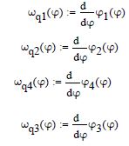

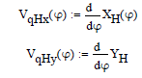

Для нахождения аналогов ускорений определяются вторые производные функций положения по обобщенной координате.

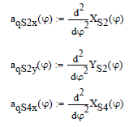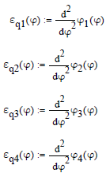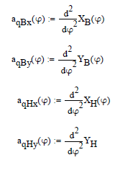



Построим зависимости аналогов скоростей и угловых скоростей (рис. 2.4.2), ускорений и угловых ускорений (рис. 2.4.3) от обобщённой координаты.

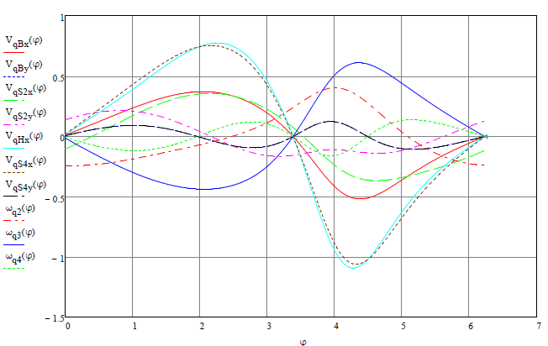

Рис. 2.4.2 Графики аналогов скоростей и угловых скоростей

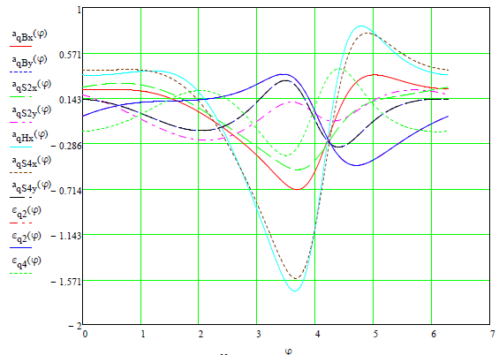

Рис. 2.4.3 Графики аналогов ускорений и угловых ускорений

* 1. **Определение параметров динамической модели механизма**
     1. **Определение параметров динамической модели механизма**

Динамическую модель представим, как вращательно-движущееся звено (рис. 2.5.1.1), момент инерции которого равен суммарному приведенному к первому звену моменту инерции. Звено приведения совершает вращательное движение вокруг неподвижной оси.

Движущий момент и момент сопротивления равны, соответственно приведенному движущему и приведенному к первому звену суммарному моменту сопротивления.

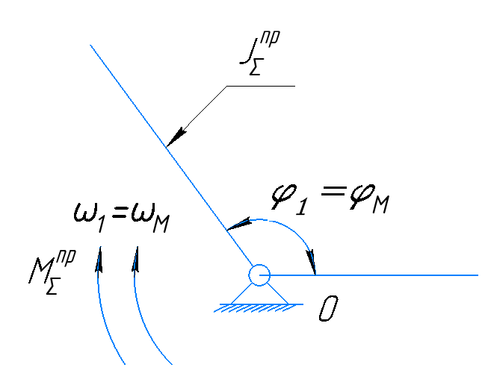

Рис. 2.5.1.1 Одномассная динамическая модель

Условием приведения является закон сохранения энергии. Т.е. элементарная работа приведённого момента должна равняться сумме элементарных работ внешних сил, приложенных к звеньям механизма, а кинетическая энергия звена приведения равняться сумме кинетических энергий всех звеньев.

* + 1. **Приведение масс и моментов инерции**

Для дальнейшего исследования переведём исходные данные из МКГСС в систему СИ.



Найдем массу заготовки через коэффициент трения качения.

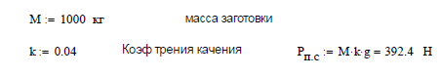

Найдем массу пятого звена с учетом массы заготовки.

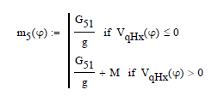

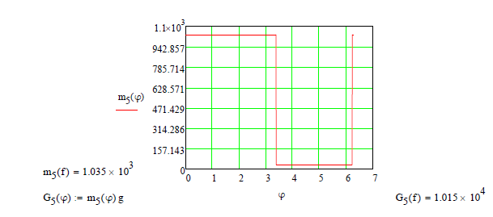



Найдём значение силы сопротивления сталкивания от обобщённой координаты из исходных данных. Сила сопротивления постоянна на части прямого хода, на котором происходит сталкивание заготовки, и равна нулю на обратном перемещении ползуна. Строим график зависимости силы сопротивления от обобщённой координаты (рис. 2.5.2.1).

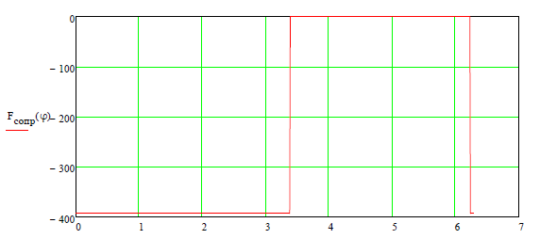

Рис. 2.5.2.1 График силы сопротивления резанию от обобщённой координаты

Находим приведенный момент инерции второй группы звеньев. Для этого находим приведенные моменты инерции для каждого звена в отдельности, потом складываем их.

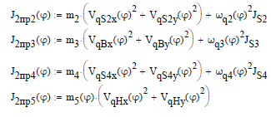



Вычислим производную от приведённого момента инерции второй группы звеньев по обобщённой координате.



Построим графики получившихся зависимостей (рис. 2.5.2.2).

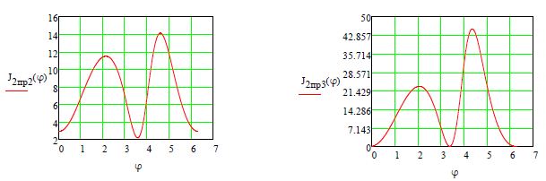

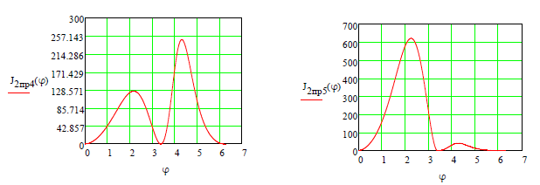

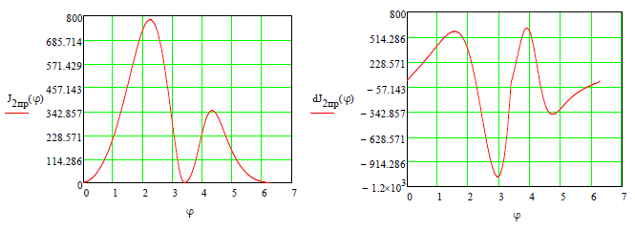

Рис. 2.5.2.2 Графики приведённых моментов инерции и производной момента инерции второй группы звеньев обобщённой координате

* + 1. **Приведение сил и моментов сил**

Приведенный механический момент находим как скалярное произведение соответствующей силы на аналог скорости точки, к которой приложена сила. Определим приведённые моменты от сил сопротивления.

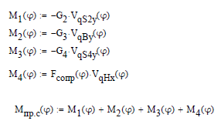

Построим графики получившихся зависимостей (рис. 2.5.3.1).

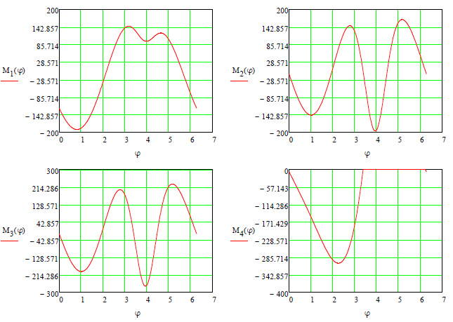

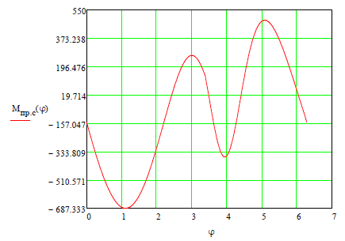

Рис. 2.5.3.1 Графики приведённых моментов от сил сопротивления

* + 1. **Определение суммарной работы**

Механизм работает в установившемся режиме работы. Условием обеспечения установившегося режима движения служит равенство работ движущих сил и сил сопротивления за цикл: |𝐴с.ц. | = |𝐴д.ц.| Вычислим приведённый суммарный момент и построим его график. Определим работу сил сопротивления за цикл и среднее значение приведённого движущего момента.



Дж



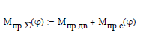

Построим графики приведённого суммарного момента за цикл (рис. 2.5.3.1).

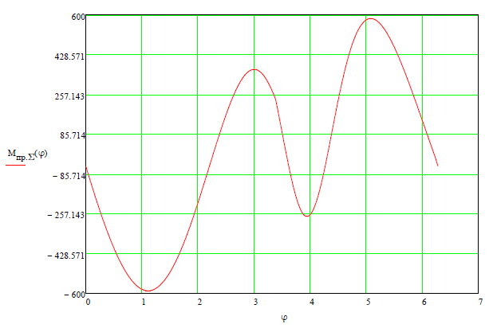

Рис. 2.5.3.1 График приведённого суммарного момента

Определим работы приведённого суммарного момента, приведённого движущего момента и приведённого момента сопротивления.



Диаграмма суммарной работы получается алгебраическим суммированием диаграмм работ движущих сил и сил сопротивления (рис. 2.5.3.2).

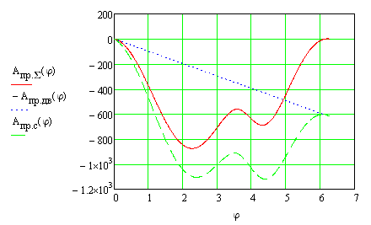

Рис. 2.5.3.2 Диаграмма работ

* + 1. **Кинетическая энергия звеньев механизма**

Для определения приведенного момента инерции первой группы звеньев при установившемся режиме работы механизма используется метод Н.И. Мерцалова. Согласно этому методу звенья делятся на две группы: в первую группу входят те звенья, момент инерции которых постоянен, во вторую – момент инерции которых зависит от обобщенной координаты.



Сначала необходимо найти кинетическую энергию первой и второй группы звеньев. Определим среднюю угловую скорость первого звена и найдём кинетическую энергию второй группы звеньев.





Построим график изменения кинетической энергии второй группы звеньев за цикл

(рис. 2.5.5.1).

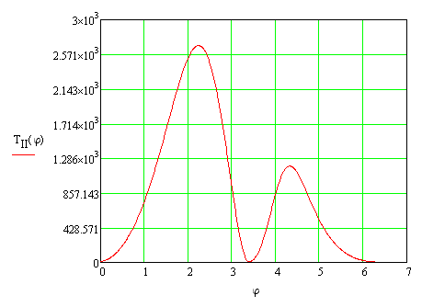

Рис. 2.5.5.1 График кинетической энергии второй группы звеньев

Далее найдем кинетическую энергию первой группы звеньев по формуле Мерцалова.



Строим график изменения кинетической энергии первой группы звеньев за цикл (рис. 2.5.5.2).

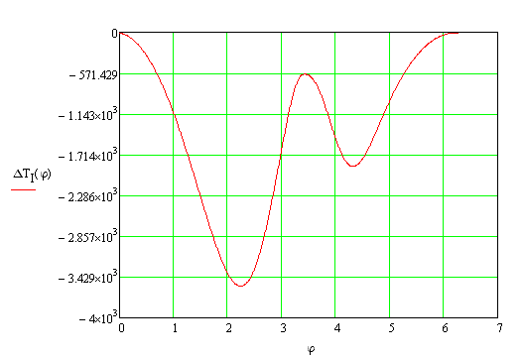

Рис. 2.5.5.2 График кинетической энергии первой группы звеньев

Определим максимальное изменение кинетической энергии первой группы звеньев и найдем необходимый приведённый момент инерции первой группы звеньев, который обеспечит изменение угловой скорости кривошипа в интервале значений, заданных коэффициентом неравномерности .

Дж

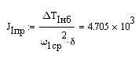

* + 1. **Построение графиков угловых скорости и ускорения звена приведения**

Определим закон движения динамической модели при установившемся режиме.

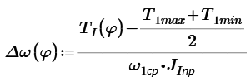



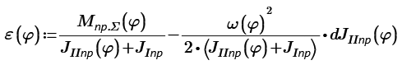

Построим графики изменения угловой скорости (рис. 2.5.6.1) и углового ускорения (рис. 2.5.6.2) звена приведения за цикл.

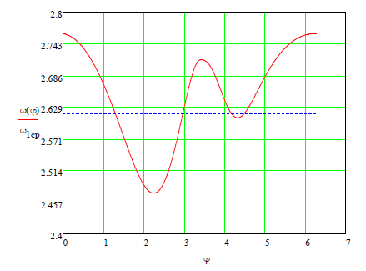

Рис. 2.5.6.1 График угловой скорости звена приведения

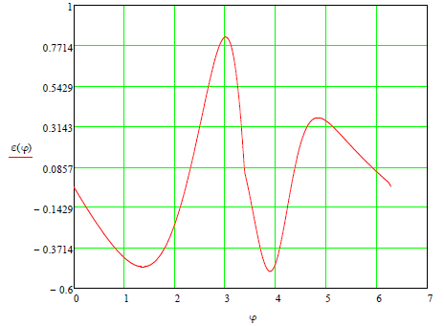

Рис. 2.5.6.2 График углового ускорения звена приведения

* + 1. **Определение реальных значений скоростей и ускорений**

Зададим функции линейных и угловых скоростей и ускорений, необходимых для дальнейшего исследования механизма.

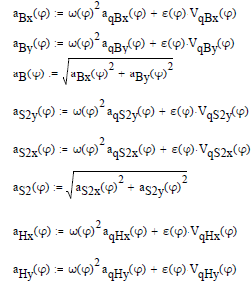 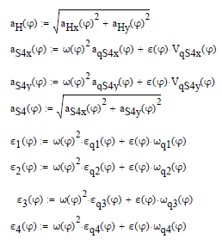

* 1. **Выбор маховика**

Рассчитаем момент инерции дополнительной маховой массы (маховика).

Чтобы избежать неконструктивных размеров маховика, расположим его на более быстроходном валу.

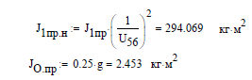



Конструктивно маховик выполняют в форме обода со ступицей (рис. 2.6.1) или в форме сплошного диска (рис. 2.6.2). Рассчитаем параметры маховика в виде обода со ступицей.

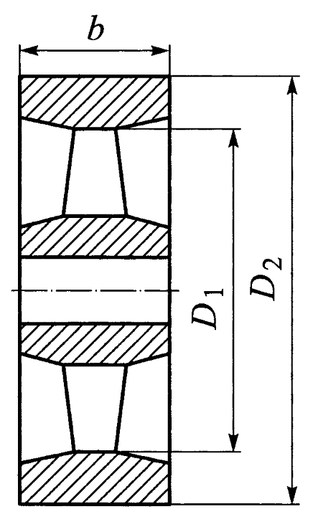

Рис. 2.6.1 Маховик - обод со ступицей

Введём коэффициенты, показывающие соотношения между размерами:

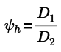

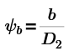

Из конструктивных соображений принимаем:









Тогда расчётные формулы имеют вид:

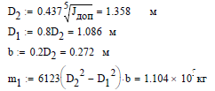

Рассчитаем параметры маховика в виде сплошного диска.

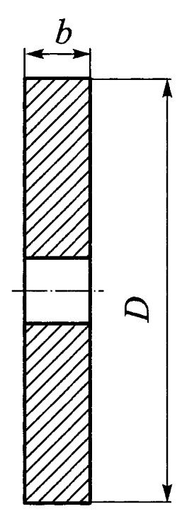

Рис. 2.6.2 Маховик – сплошной диск

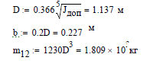

Выбираем маховик в виде обода со ступицей, т.к. он имеет меньшую массу при незначительно больших габаритах.

* 1. **Выбор электрического двигателя**

Привод станка состоит из (1), цилиндрической зубчатой передачи (2), муфты(3). Общий КПД привода при последовательном соединении элементов:

Суммарный КПД привода без электродвигателя исходя из таблицы 2.7.1:

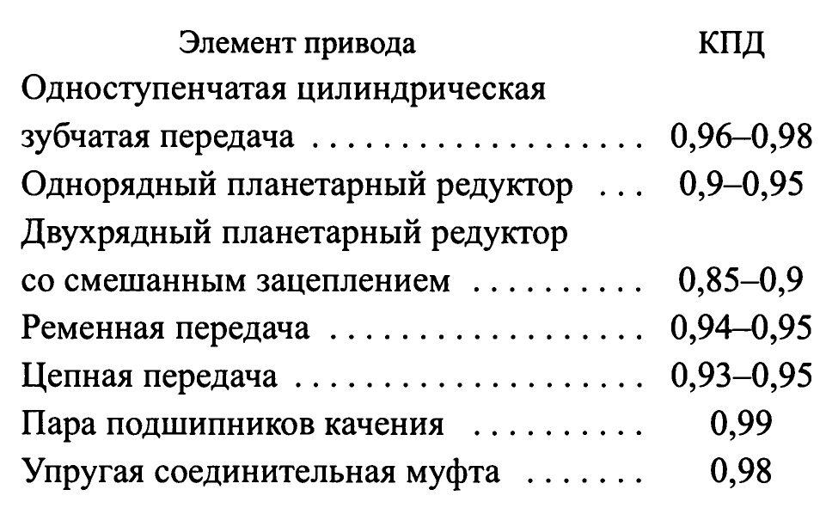

Таблица 2.7.1 Ориентировочные значения КПД различных элементов привода

Определим мощность электрического двигателя.

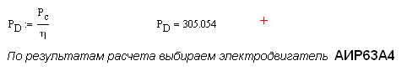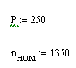

1. **Кинетостатический силовой расчёт**
   1. **Определение масс-инерционных нагрузок**

Задача силового расчета: для исследуемого механизма при известных кинематических характеристиках и внешних силах определить управляющее силовое воздействие и реакции в кинематических парах механизма. По его результатам выполняют расчеты деталей и узлов машин на прочность, жесткость и износ.

В кинематических парах реакции связей вычисляют при помощи уравнений статики для механической системы, с использованием принципа Даламбера. Для этого используют следующую систему уравнений:

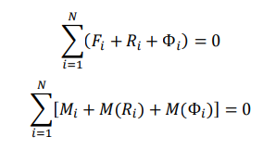

Запишем функции силы тяжести, главного момента сил инерции и проекций главного вектора сил инерции. Проведем силовой расчёт механизма матричным методом с проверкой в программе “DIADA” (приложение 2). Общее число уравнений равновесия равно утроенному числу подвижных звеньев плюс число поступательных кинематических пар.

Для звена 1:

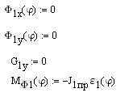

Для звена 2:

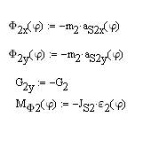

Для звена 3:

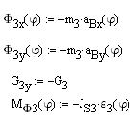

Для звена 4:

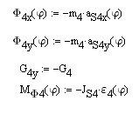

Для звена 5:

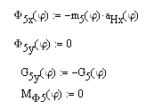

* 1. **Определение матрицы коэффициентов**

Запишем таблицу кинематических пар (таблица 3.2.1).

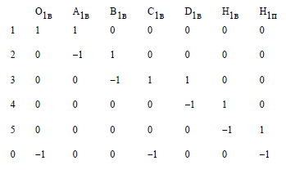

Таблица 3.2.1 Таблица кинематических пар

Создадим вспомогательную матрицу A11. Заполним ее в соответствии с таблицей кинематических пар.

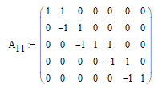

Создадим нулевую матрицу A12 размерностью A11.

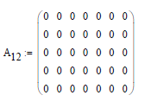

Создадим нулевую матрицу A13. Ее число строк, как у A11, число столбцов на единицу больше числа поступательных кинематических пар.

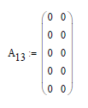

Создадим матрицу, содержащую строки коэффициентов, соответствующих суммам проекций сил на ось абсцисс для каждого звена. Она образуется объединением матриц A11, A12, A13.

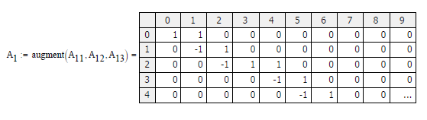

Создадим матрицу, содержащую строки коэффициентов, соответствующих суммам проекций сил на ось ординат для каждого звена. Она образуется объединением матриц A12, A11, A13.

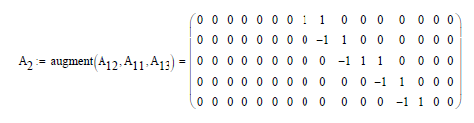

Сформируем матрицы, содержащие строки коэффициентов, соответствующих суммам моментов.



Сформируем матрицу плеч. Ее размерность, как у А11.



Сформируем матрицу коэффициентов при проекциях сил на ось абсцисс. Она получается путем поэлементного перемножения матриц A11 и YY. Знаки инвертируются.



Создадим строку плеч для проекций сил на ось ординат. Ее элементами являются абсциссы кинематических пар в соответствии с таблицей кинематических пар. Дальнейшие преобразования аналогичны описанным выше.







Создадим матрицу, содержащую коэффициенты при моментах в поступательных кинематических парах и неизвестных активных моментах. Первые столбцы соответствуют части таблицы кинематических пар, соответствующих поступательным парам. Последний столбец содержит единицу у звена, к которому приложен неизвестный активный момент.

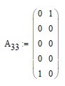

Создадим матрицу, содержащую строки коэффициентов, соответствующих суммам моментов для каждого звена. Она образуется объединением матриц А31, А32, АЗЗ.



Создадим матрицу, содержащую строки коэффициентов, соответствующих суммам проекций сил в поступательных кинематических парах на направляющие этих пар. Число строк равно числу поступательных кинематических пар. В столбцах, соответствующих поступательным парам, задаются косинусы углов наклона направляющих (для А41) или синусы (для А42). Матрица А43 нулевая.

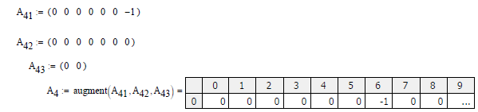

Создадим полную матрицу коэффициентов путем объединения строк матриц А1, А2, A3 и А4.



* 1. **Определение вектора свободных членов**

Создадим строки, содержащие проекции известных сил на ось абсцисс для каждого звена.

Создадим строки, содержащие проекции известных сил на ось ординат для каждого звена.

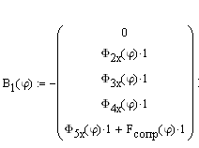

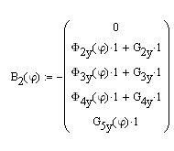

Создадим строки, содержащие моменты сил, приведенных в столбцах В1 и В2, и известные моменты, действующие на звенья каждого звена.

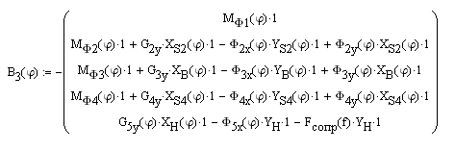

Создадим строки, содержащие проекции известных сил в поступательных кинематических парах на направляющие этих пар для каждой кинематической пары.



Создадим полный вектор свободных членов путем объединения строк матриц B1, B2, B3 и B4.



* 1. **Решение системы**



Вектор D содержит реакции, располагаемые в соответствии с таблицей кинематических пар. Вначале идут проекции на ось абсцисс, затем проекции на ось ординат, затем моменты в поступательных кинематических парах и неизвестный активный момент. Вычислим значения реакций при повороте кривошипа на угол f.

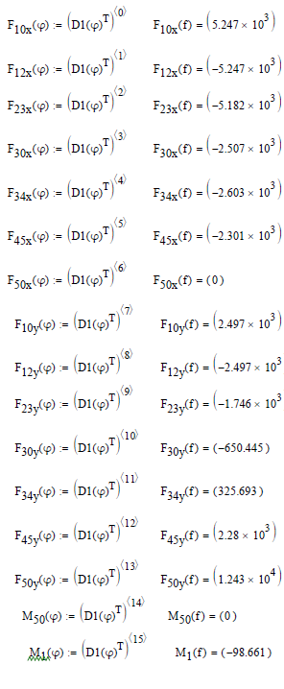

Силовой расчёт выполнен верно, запишем таблицу результатов (таблица 3.4.1).

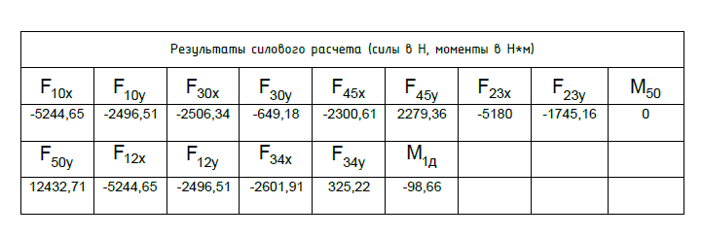

Таблица 3.4.1 Результаты силового расчёта

1. **Проектирование зубчатой передачи и планетарного редуктора**
   1. **Выбор коэффициентов смещения исходного производящего контура**

### Исходные данные

* Угол главного профиля:
* Коэффициент высоты головки зуба:
* Коэффициент радиального зазора:

Размеры зуба исходного контура получают умножением перечисленных коэффициентов на модуль .

Параметры проектируемой зубчатой передачи:

* Модуль зубьев:
* Число зубьев шестерни:
* Число зубьев колеса
* Угол наклона линии зуба:

### Геометрический расчёт эвольвентой зубчатой передачи с прямозубыми колёсами:

1. Радиусы делительных окружностей колеса и шестерни
2. Радиусы основных окружностей колеса и шестерни
3. Наименьшее число свободных от подрезания зубьев на колесе без смещения
4. Коэффициенты минимального смещения исходного производящего контура
5. Угол зацепления передачи
6. Коэффициент воспринимаемого смещения
7. Коэффициент уравнительного смещения
8. Радиусы начальных окружностей
9. Межосевое расстояние
10. Радиусы окружностей вершин
11. Радиусы окружностей впадин
12. Высота зубьев колес
13. Толщина зубьев по делительным окружностям
14. Углы профиля на окружностях вершин зубьев колеc
15. Толщины зубьев по дугам окружностей вершин

Для построения станочного зацепления необходимо дополнительно определить следующие размеры:

1. Толщина зуба исходного производящего контура по делительной прямой, равная ширине впадины
2. Шаг
3. Радиус скругления основания ножки зуба
4. Шаг по делительной окружности колеса и шестерни

### Качественные показатели зубчатой передачи

При проектировании зубчатой передачи качественные показатели дают возможность оценить плавность и бесшумность зацепления, прочность и возможный износ зубьев колёс по сравнению с другими передачами.

* *Коэффициенты удельного скольжения*

Коэффициент скольжения зубьев учитывает влияние геометрических и кинематических факторов на величину проскальзывания профилей в процессе зацепления. Наличие скольжения при одновременном нажатии одного профиля на другой приводит к износу профилей.

* *Коэффициент удельного давления*

Коэффициент удельного давления учитывает влияние радиусов кривизны их профилей на величину контактных напряжений, возникающих в местах соприкосновения зубьев.

* *Коэффициент торцевого перекрытия*

Коэффициент торцевого перекрытия учитывает непрерывность и плавность работы передачи. Каждая последующая пара зубьев должна войти в зацеплении до того, как предшествующая пара выйдет из зацепления.

Расчет параметров зубчатой передачи проводится с помощью программы “zub.exe”(см. Приложение 3). Программа рассчитывает параметры зубчатой передачи при фиксированном значении = 1 и при разных значениях от 0 до 1,6 с шагом .

### Выбор коэффициентов смещения

При выборе коэффициента смещения учитывались следующие основные рекомендации:

1. проектируемая передача не должна заклинивать;
2. коэффициент перекрытия передачи должен быть больше допустимого . Принимаем ; Степень точности 8-ая.
3. зубья у передачи не должны быть подрезаны, и толщина их на окружности вершин должна быть больше допустимой  Принимаем ;

ХТО – нормализация и улучшение.

1. расчетные коэффициенты смещения необходимо выбрать так, чтобы избежать подрезания и заострения. Отсутствие подрезания обеспечивается минимальным значением коэффициента смещения, а отсутствие заострения – максимальным; следовательно, должно выполняться условие

Для определения значения на график наносят ограничение по подрезанию , технологическому заострению при и допустимому коэффициенту перекрытия при . В полученной ОДР выбираем коэффициент

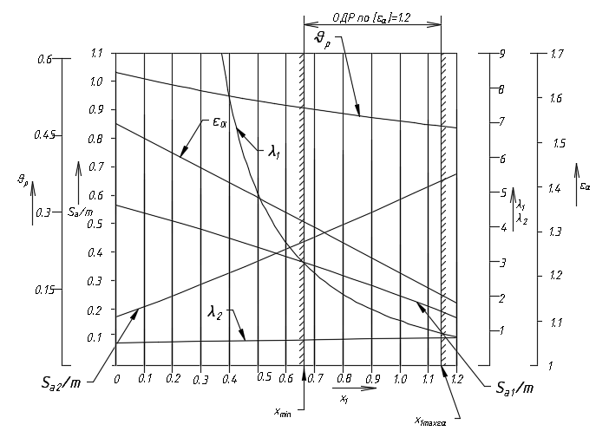

Рис.8 Диаграмма качественных показателей зубчатой передачи

Из графиков качественных показателей зубчатой передачи выбираем , при этом учитываем, что для обеспечения равноизнашиваемости зубчатых колес, при котором выполняются условия отсутствия подрезания и заострения, не превышается допустимый коэффициент перекрытия.

* 1. **Построение профиля зуба, изготовляемого реечным инструментом**

Профиль зуба колеса образуется как огибающая ряда положений исходного производящего контура реечного инструмента в станочном зацеплении. Такое образование профиля отражает реальный процесс изготовления колеса на станке. При этом эвольвентная часть профиля зуба образуется прямолинейной частью реечного производящего исходного контура, а переходная кривая профиля зуба - закругленным участком.

Процесс построения:

1. Проводим делительную и основную окружности, а также окружности вершин и впадин .
2. Откладываем от делительной окружности с учетом знака смещение и проводим делительную прямую исходного производящего контура реечного инструмента. Эта прямая проходит выше делительной окружности колеса, что соответствует положительному смещению инструмента . На расстоянии вверх и вниз от делительной прямой проводят прямые граничных точек, а на расстоянии - прямые вершин и впадин; станочно-начальную прямую *Q-Q* проводят касательной к делительной окружности в точке P0 (полюс станочного зацепления).
3. Проводим линию станочного зацепления *P0N0* через полюс станочного зацепления *P0* касательно к основной окружности в точке *N1*. Эта линия образует с прямыми исходного производящего контура инструмента углы, равные .
4. Строим исходный производящий контур реечного инструмента так, чтобы ось симметрии впадины совпадала с вертикалью. Симметрично относительно вертикали P0G (линия симметрии впадин) строим профиль второго зуба исходного производящего контура. Расстояние между одноименными профилями зубьев исходного контура равно шагу   
   .
5. Для построения ряда последовательных положений профиля зуба исходного производящего контура проводим вспомогательную прямую *ММ* касательно к окружности вершин. Фиксируем точку пересечения линии *MM* и прямолинейной части профиля инструмента W и центр окружности закругленного участка профиля - точку L. Далее строим круговую сетку, с помощью которой производим обкатку зуба проектируемого колеса исходным производящим контуром. Получаем эвольвентный профиль зуба. Далее производим копирование зубьев по делительной окружности.

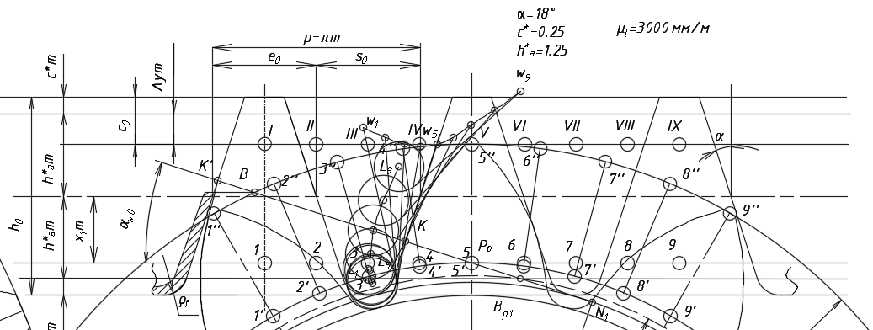

Рис. 4.4.1 Построение зуба шестерни

* 1. **Проектирование зубчатого зацепления шестерни с колесом**

1. По вычисленным параметрам проектируемую зубчатую передачу строим следующим образом:
2. Откладываем межосевое расстояние и проводим окружности: начальные ; делительные и основные ; окружности вершин и впадин . Начальные окружности должны касаться в полюсе зацепления. Расстояние между делительными окружностями по осевой линии равно воспринимаемому смещению . Расстояние между окружностями вершин одного колеса и впадин другого, измеренное по осевой линии, должно быть равно радиальному зазору .
3. Через полюс зацепления касательно к основным окружностям колес проводим линию зацепления. Точки касания N1 и N2 называются предельными точками линии зацепления. Линия зацепления образует с перпендикуляром, восстановленным к осевой линии в полюсе, угол зацепления. Буквами B1 и B2 отмечена активная линия зацепления.
4. Профили зубьев шестерни переносятся на чертеж проектируемой передачи со схемы станочного зацепления с помощью шаблона; эвольвентную часть профиля зуба колеса строим обычным образом, как траекторию точки прямой при перекатывании ее по основной окружности колеса без скольжения и переносим в точку контакта зубьев K на линию зацепления. Переходную часть профиля зуба строим приближенно, от основания эвольвенты на основной окружности проводим линию, параллельную оси зуба до окружности впадин, а затем у основания зуба делаем закругление радиусом . От построенного профиля зуба откладываем толщину зуба по делительной окружности и проводим аналогичный профиль другой стороны зуба.

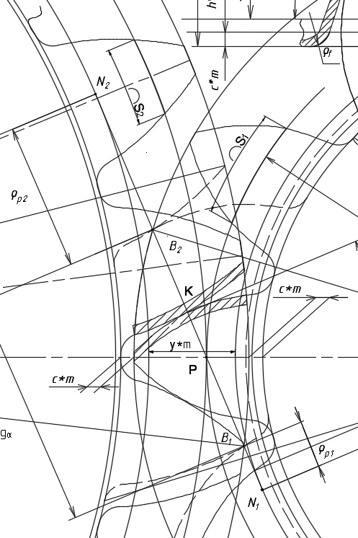

Рис. 4.5.1 Построение проектируемой зубчатой передачи

* 1. **Проектирование планетарного редуктора**

### Исходные данные

Двухрядный планетарный редуктор со смешанным зацеплением (одно внутреннее и одно внешнее).

Передаточное отношение планетарного редуктора

Число сателлитов

### Подбор числа зубьев

Проектируемый редуктор должен удовлетворять определённым условиям:

1. Передаточное отношение проектируемого планетарного механизма должно совпадать с заданным. Совпадение не обязательно должно быть абсолютным, а может выполняться с некоторой допустимой точностью (выбранная для проектирования точность 1%), т.к. зачастую при обеспечении абсолютного совпадения увеличиваются габариты механизма. Для рассматриваемого типа планетарного редуктора:
2. Условие обеспечение отсутствия подрезания и заклинивания колёс, которое накладывает ограничение на выбор числа зубьев.
   1. С внешними зубьями :

* 1. С внутренними зубьями :
  2. Во избежание интерференции зубьев при внутреннем и внешнем зацеплении, необходимо:

1. Обеспечение соосности расположения центральных колёс планетарного механизма с водилом. Для рассматриваемого механизма:
2. Условие соседства, учитывающее возможность свободного размещения сателлитов без их взаимного соприкосновения. Для рассматриваемого механизма:
3. Условия сборки, т.е. обеспечение возможности одновременного зацепления всех сателлитов с центральными колесами при равных углах между сателлитами:
4. Обеспечение наименьших габаритных размеров. Для рассматриваемого механизма:
5. Обеспечение наименьшей массы. Для рассматриваемого механизма:
6. Критерий некратности условие отсутствия кратности числа зубьев центральных колёс числу сателлитов .

Числа зубьев получаем из программы “Синтез зубчатого и планетарного редукторов”. Авторы: Кикалов В., Антыкуз О., Сидоров А. (приложение 4).

* 1. **Кинематический анализ планетарного редуктора**

Построим схему планетарного редуктора (рис. 4.5.1) и проведём его кинематический анализ по методу Л.П. Смирнова (рис. 4.5.2).

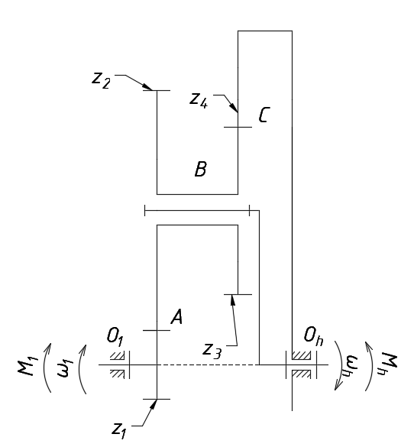

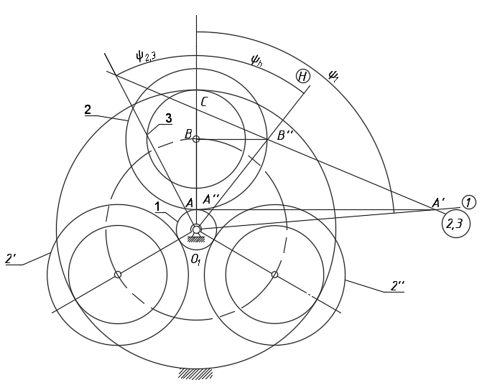Рис. 4.5.1 Схема планетарного редуктора с двумя внешними зацеплениями

Рис. 4.5.2 Кинематический анализ планетарного редуктора с двумя внешними зацеплениями

1. **Проектирование кулачкового механизма**

**5.1 Построение графиков аналогов скорости и ускорения толкателя, перемещения толкателя**

Необходимо спроектировать кулачковый механизм с качающимся толкателем, схема которого представлена на рис. 1.4. Проектирование начинается с построения кинематических диаграмм.

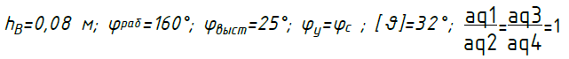

Построение графиков ускорения, скорости и перемещения толкателя выполняем с помощью Mathcad.

Находим значения аналога ускорения и строим график (рис. 5.1.1). Листинг полной программы построения кинематических диаграмм приведён в приложении 1.

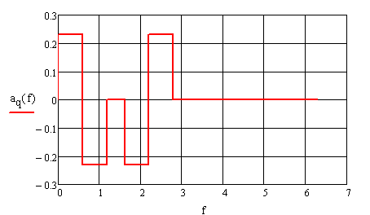

Рис. 5.1.1 График аналога ускорения толкателя

Находим закон изменения аналога скорости толкателя кулачкового механизма (рис. 5.1.2).

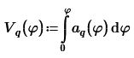

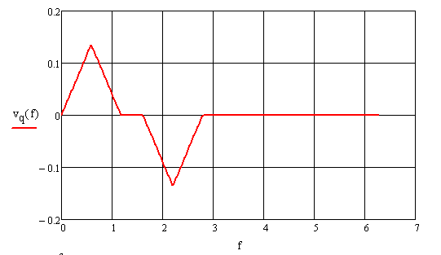

Рис. 5.1.2 График аналога скорости толкателя

Находим закон перемещения толкателя кулачкового механизма (рис. 5.1.3). 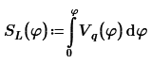 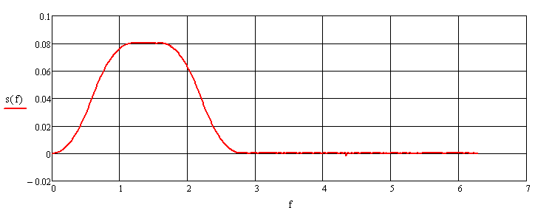

Рис. 5.1.3 График перемещения толкателя

### Определение начального радиуса кулачка с учетом допустимого угла давления

Для определения начального радиуса r0 кулачка построен график фазовой траектории (SB) (рис 5.2.1).В крайних точках диаграммы под углом к вертикали в проведены прямые. В связи с её симметрией, точка пересечения лежит на вертикальной оси симметрии, и расстояние от нее до точки 0 равно . Далее по ряду Ra40 берём .

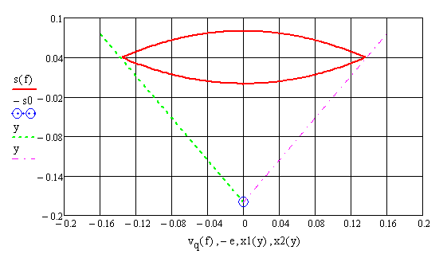

Рис. 5.2.1 Фазовый портрет кулачка

Считаем радиус ролика:



### Построение графика изменения угла давления

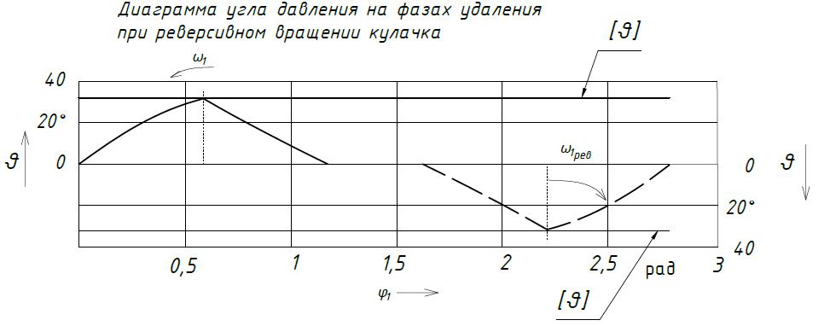Для проверки того, чтобы при любом положении кулачка текущий угол давления меньше допустимого построен график изменения угла давления.

Рис. 5.3.1 График изменения угла давления

### Построение профиля кулачка

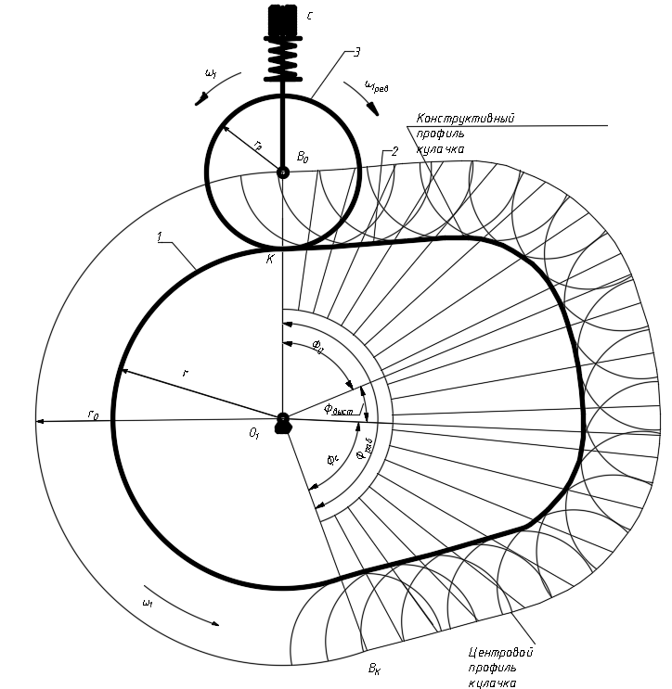

Рис. 5.4.1 Построение профиля кулачка

Результаты проектирования приведены в таблице 5.4.2.

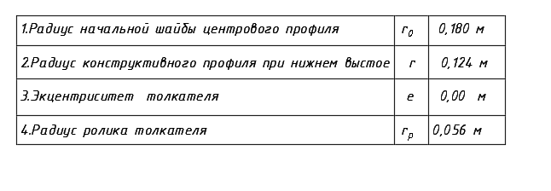Таблица 5.4.2 Результаты проектирования кулачкового механизма

**6 Дополнительное задание**

В качестве дополнительного задания необходимо выполнить расчёт моментов инерций звеньев с условием на прочность (приложение 6).

**Заключение**

# В ходе выполнения курсового проекта получены следующие результаты:

# 1) Определен закон движения звена приведения механизма. Построены диаграммы передаточных функций, приведенных моментов, внешних действующих на механизмы сил, суммарных работ, ускорений и скоростей звена приведения в зависимости от обобщённых координат. Определены:

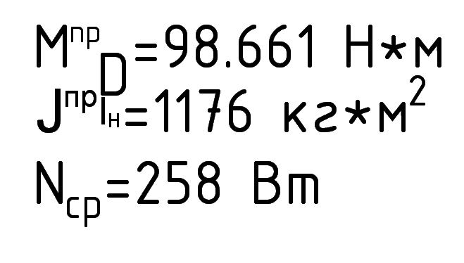

# 2) Произведён кинетостатический силовой расчёт механизма, определены реакции в кинематических парах механизмов и внешние приложенные к механизмам силы.

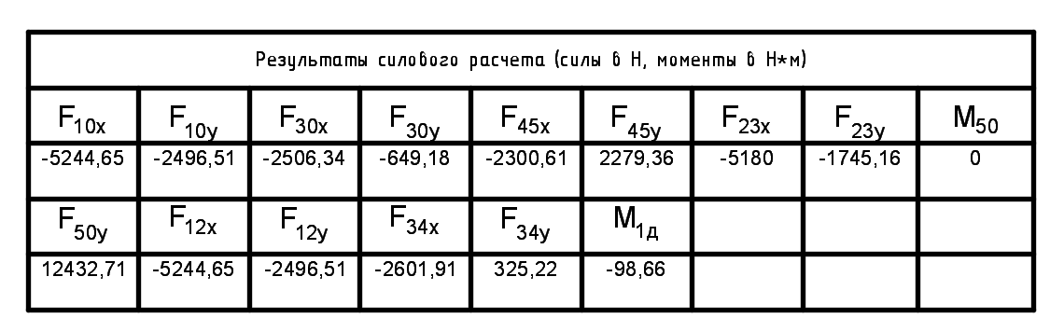3) Спроектирована эвольвентная цилиндрическая зубчатая передача с числами зубьев колёс

Z1 = 12 и Z2 = 24, m = 10 мм. Коэффициенты смещения X1 = 1 и X2 = 1 были подобраны из условия недопустимости подрезания и заострения колёс и наиболее оптимальной работы передачи,

εα = 1.2.,

4) Спроектирован двухрядный планетарный редуктор с двумя внешним зацеплением с передаточным отношением Uh1 = 15 и числами зубьев Z1 = 20; Z2 = 70; Z3 = 30; Z4 = 120.

5) Спроектирован кулачковый механизм с качающимся толкателем. Допустимый угол давления в кулачковом механизме [] = 32°.

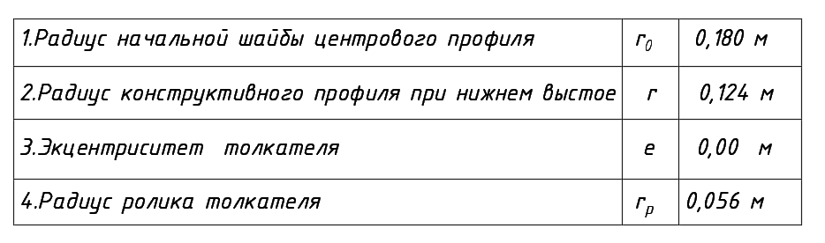

**Список литературы**

1. Теория механизмов и машин. Курсовое проектирование: учеб. пособие / Т34 под ред. Г.А. Тимофеева. - 2-е изд., перераб. и доп. - М.: Изд-во МГТУ им. Н. Э. Баумана, 2012. - 169, [3] с.: ил.
2. Теория механизмов и машин. Курсовое проектирование кулачковых механизмов.:Учеб.пособие / В.Б. Тарабарин – М.: Изд-во МГТУ им. Н.Э. Баумана, 2007. - … с., ил.
3. Артоболевский И. И. Теория механизмов и машин: Учеб. для втузов. — 4-е изд., перераб. и доп. -М.: Наука. Гл. ред. физ.-мат. лит., 1988. -640 с.
4. Теория механизмов и машин: курс лекций / Г. А. Тимофеев. — М.: ИД Юрайт, 2010. — 351 с. — (Основы наук).

**Программное обеспечение**

1. Компас-3D v.18.1
2. Autodesk AutoCAD 2016
3. Mathcad 15
4. DIADA
5. Microsoft Word 2016